中國塗料行業“十三五”規劃(一)
The 13th Five-year Plan in Coatings Industry in China (I)

第一章 “ 十二五”塗料行業發展回顧
1 “十二五”期間塗料行業總體運行情况
1.1 塗料
1.1.1 塗料産量超額完成“十二五”預期任務根據塗料行業“十二五”規劃，按照年均10%的塗料增長速率，預測2015年塗料産量將達到1 200萬t；實際上，在2015年年底産量已經超過1 717萬t(圖1-1和表1-1)，超額完成預期任務。
1.1.2 塗料産量、利潤雙增長
2011-2015年，塗料年産量從1 079.51萬t增至1 717.57萬t，增長1.59倍(圖1-1)；塗料年利潤從1 839 081億元增至3 084 833億元，增長1.68倍，是産量增長速率的1.07倍(圖1-2)，說明中高檔塗料産品比例增加較多。
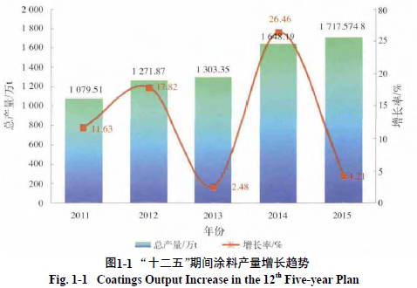
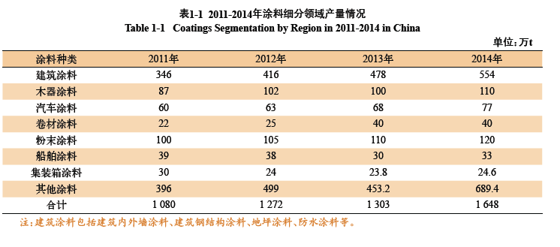
1.1.3 塗料行業經濟指標增長與宏觀GDP增長關係全國塗料産量與GDP增長情况見圖1-2，2011-2015年，GDP年平均增長爲7.8%，塗料産量年平均增長爲14.78%，高于GDP的平均增長。2013年塗料增長2.48%，低于GDP增長7.7%；2014年塗料增長4.21%，低于GDP增長6.9%；其餘年份塗料增長均高于GDP增長。
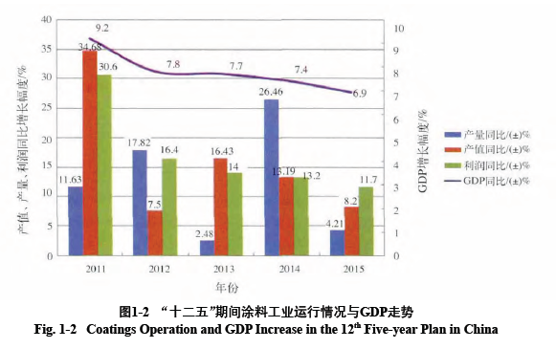
1.2 顔料
1.2.1 鈦白粉
1.2.1.1 釩鈦資源綜合利用和産業發展“十二五”規劃2012年8月10日，國家發改委印發了《釩鈦資源綜合利用和産業發展“十二五”規劃》，針對鈦白粉行業明確：在嚴格控制新增産能的前提下，改造升級現有硫酸法鈦白粉生産綫，配套建設硫酸製備裝置和廢酸及亞鐵綜合利用裝置，符合清潔生産技術要求，鈦回收率不低于83%。以上描述是對《産業結構調整指導目錄(2011年本)》中“限制新建硫酸法鈦白粉裝置”的完善與補充，即在保持現有産能的基礎上，以改造升級、兼幷重組等形式優化存量，提高我國鈦白粉行業的清潔生産水平。
“十二五”期間，我國鈦白粉行業快速發展，産能、産量及需求量均爲世界第一位，鈦白粉的出口量也居世界前列。爲了加快我國鈦白粉産業技術升級及與國際標準的接軌，鈦白粉行業制定和發布了《清潔生産標準——鈦白粉》《清潔生産審核指南——鈦白粉》《鈦白粉單位産品能源限額》等標準，幷完成《鈦白粉行業規範條件》(初稿)、《無機顔料工業污染物排放標準》(送審稿)的編制工作。這一系列的標準對行業健康發展起到了積極的推動作用。
1.2.1.2 “十二五”期間鈦白粉行業發展情况
“十二五”期間産能和産量迅速提升。2011年産能爲262萬t，産量爲180.5萬t。到2015年年底，我國鈦白粉産能達到329萬t，産量達到232.36萬t，産量增長了28.7%，年均增長5.74%。“十二五”期間全國鈦白粉的增長情况如表1-2所示。
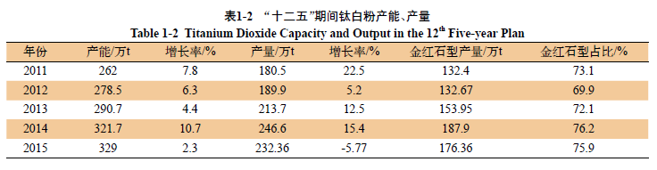
鈦白粉行業“十二五”規劃中提出，采取自主開發和引進合作等方式，發展氯化法鈦白粉生産工藝。
截至2015年年底，我國氯化法産能已經達到21萬t，基本達到了“十二五”規劃的目標。
1.2.2 氧化鐵顔料
“十二五”期間，我國氧化鐵顔料行業生産企業達到90多家，全行業現有産能約75萬t。其中，年産能在10萬t以上1家，4萬t以上4家，2萬t以上9家，1萬t以上15家，餘下廠家年産能規模均不足0.8萬t。“十二五”期間我國氧化鐵顔料行業的産銷量穩中有升，平均單價波動小，氧化鐵顔料行業經濟運行總體趨穩，詳情見表1-3。
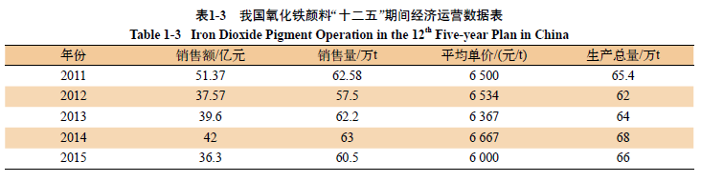
1.3 塗料助劑
助劑在單位質量塗料中用量少，但起的作用大，已是業內共識，目前塗料行業助劑總的用量缺乏統計數字。根據專家測算，2014年塗料助劑用量57.7萬t，銷售産值173億元，比2010年分別增長70.7%和69.6%，平均年增長14.14%和13.92%。
此外，某些有毒有害助劑，如烷基酚聚氧乙烯醚(APEO)類助劑的替代與禁用在業內已經達成共識，推動了塗料行業低毒性助劑的發展。國內助劑生産企業增多，發展較快是可喜現象，但與國外助劑品種相比，質量和性能上尚有較大差距。
1.4 塗料裝備
塗料裝備是塗料企業完成生産任務的主要手段，高效的塗料裝備是塗料品質的重要保證，在發展塗料工業的同時必須重視塗料裝備的改進和發展。
在“十二五”期間，得益于中國經濟的迅速發展，尤其是基礎投資的迅猛增長，塗料裝備行業快速發展，包括企業數量、規模、産能、技術發展等方面都得到了極大的提升。2014年我國塗料裝備行業生産總量、市場規模分別達到9.47萬套與80.9億元，分別較2012年增長16%與19.7%，平均年增長8%和9.8%。規模以上類型企業逐步增多，産值超過5 000萬元的企業數量較多，個別企業已經突破億元大關。産品範圍也越來越廣泛，産品技術提升明顯。例如，較多的企業能够成熟生産大功率高速分散機；能够滿足個性化定制的全自動包裝機也普遍應用；高效的砂磨機廣泛普
及；第三代臥式砂磨機在效率、穩定性和通用性方面有很大提高；納米研磨也已經成熟；部分裝備企業已經采用EPC模式爲客戶提供交鑰匙工程。塗料裝備行業提供的優質産品促進了塗料生産企業裝備的升級換代。“十二五”期間，整體搬遷或技術改造普遍采用封閉式分散罐、密閉砂磨機、自控反應釜、自動包裝機等先進設備，大大提升了塗料行業的裝備水平，改善了企業的生産面貌。此外，更多的裝備企業進入了國際貿易領域。
1.5 結論
塗料行業“十二五”期間運行結果證實，塗料、主要顔料産量超額完成了預期指標，塗料、鈦白粉增長速率高于GDP增長，塗料利潤增長高于其産量增長，說明整個行業運行情况基本良好。
2 “十二五”期間塗料行業運行特點
2.1 塗料産量地區分布向合理方向發展
“十二五”期間各省市塗料行業目標完成情况如表1-4所示。以5 a總産量進行對比，廣東塗料生産依然是龍頭，占據20.67%份額，江蘇、浙江、上海、山東以及廣東5省市塗料總産量占全國總産量的56.22%。2011-2015年，除浙江、山東兩省塗料産量2012年後有小幅回落，江蘇、廣東、上海的塗料産量均逐年穩步上升，在全國總産量占比相對穩定，爲國內塗料市場的穩定與發展做出了突出貢獻。
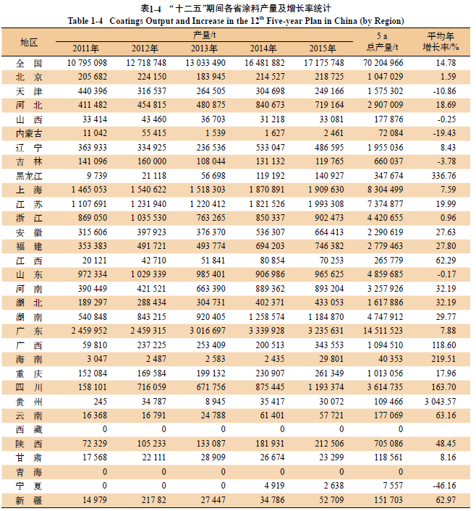
中國塗料産量分布早期集中在廣東及長三角地區，現逐漸向湖南省及華北、東北等地迅速發展。根據曆年産量數據對比，“十二五”期間河北、福建、四川、河南、湖南、湖北、安徽、遼寧等省均保持了高增速。2015年上述8省總産量占全國總産量近36.8%，可見塗料主要産地分布逐步與國家産業轉移方向相一致，有利于塗料行業可持續發展。
2.2 人才、科技專利儲備增加
2.2.1 人才培養
2.2.1.1 高校塗料專業人才培養開始走向正軌2009年中國塗料工業協會和上海工程技術大學合作，創辦了高分子材料與塗料工程專業，在全行業建立了27個塗料企業人才培養基地，教學采用
了“3+1”教學模式，即3年在校理論課，1年塗料企業實習和畢業論文設計。2013年9月，經國家教委批准，該人才培養計劃正式進入“卓越工程師人才培養計劃”，這對創辦塗料工程專業具有里程碑意義，至2015年塗料專業本科畢業生人數已超200人。
2010年，中國塗料工業協會和上海工程技術大學共同組織行業專家正式編輯了第一套近300萬字
的塗料工程專業本科教材，于2012-2013年由化學工業出版社正式出版，幷已應用于專業教學。
2013年4月，在中國塗料工業協會和業內有關專家以及一些企業的支持下，江西科技師範大學成立“化學化工學院塗料與高分子系”，正式開辦塗料專業，建立了14家塗料企業培訓基地，至今已有3届塗料專業本科畢業生共110多人。河北科技大學材料學院也開辦了塗料專業，2015年第一届塗料專業本科畢業生達40人。
在上述基礎上，中國塗料工業協會和上海工程技術大學合作，聯合有關塗料企業，爲進一步擴大塗料培訓基地，創辦了塗料工程學院。2015年10月20日，“中國塗料工業百年”紀念大會上，由中國塗料工業協會和上海工程技術大學聯辦的“中國塗料工業大學”項目正式啓動，標志著塗料技術人才培養迎來了新的紀元，塗料專業人才培養在高校走上了正軌。
2.2.1.2 培養高技術和技能型人才
截至2015年6月，中國塗料工業協會“特有工種職業技能鑒定站”，共鑒定78批，有1 807名學員獲得了由國家勞動和社會保障部頒發的中級工、高級工證書，另有23名學員獲得了技師資格證書。其中2010年至2015年6月，中級工和高級工共計760名。這是從過去分散的單個企業的崗位培訓到有國家統一標準的職業技能培訓新模式的嘗試，也是國家承認的和學業文憑幷重的職業資格考試和取證制度的貫徹和落實。
2.2.1.3 培訓和研修，擴大技術交流
培訓和研修班 爲提高業內同仁對塗料减排VOC技術的認識，中國塗料工業協會開辦培訓班，邀請歐洲知名專家來華講座，以期能吸收歐洲國家塗料節能减排的先進經驗，現已舉辦了一期，效果顯著，相關技術及經驗有望在行業內得到推廣應用。
2013年中國塗料工業協會和北京大學光華管理學院合作舉辦“塗料企業高級人才研修班”，邀請知名經濟學家和經營管理專家授課，拓寬了塗料企業高管的戰略思維，同時加深對國家宏觀經濟發展特點的認識，相關活動已舉辦了3期。
擴大國內外技術交流中國塗料工業協會是亞洲塗料工業理事會(APIC)和國際塗料、油墨理事會(IPPIC)的理事，不僅常參加以上國際社團組織舉辦的技術交流會，幷且還承辦了多届國際交流會。如受APIC理事會委托，2010年10月18-20日，中國塗料工業協會在中國蘇州舉辦了“第十四届亞洲塗料工業會議(APIC 2010)”，有11個APIC成員組織及特邀美國塗料協會嘉賓代表共60余人與會，交流了各成員組織有關塗料發展信息；2014年3月4-7日，中國塗料工業協會首次承辦的IPPIC理事會和塗料關懷工作組會(CCISC)在厦門召開，美國、澳大利亞、巴西、英國、加拿大、德國、法國、日本和墨西哥等國塗料協會和歐洲塗料、油墨和藝術色彩協會(CEPE)分別派代表參加了會議，會議還邀請了國內多家大型企業參會。會上就部分政策發展方向問題進行了探討，各國塗料協會的代表進行了信息共享和互換。
近年來，爲迎接“一帶一路”帶來的戰略機遇，探索我國塗料行業與國際塗料行業合作共贏模式、技術交流方式，中國塗料工業協會每年組織行業內塗料企業高管到美國、日本、歐洲等國家和地區參觀塗料展覽兼考察交流，獲益頗豐。
2014年中國塗料工業協會創辦了《中國塗料》(英文版，季刊)，2015年創辦了《歐洲塗料雜志》(中文版)，這是加强國內外交流的重要舉措，說明與國際技術信息交流進入常態化。
2.2.2 科研隊伍擴大
2010-2015年期間，塗料行業內新建院士工作站8個(總計9個)；博士後工作站6個(總計20個)；國家級企業工程技術開發中心3個(總計5個)；國家和部委的重點實驗室1個(總計3個)；另新建了一批省地級塗料技術開發中心，這些均標志著塗料科研隊伍在“十二五”期間得到了較大的發展。
2.2.3 專利儲備增加
“十二五”期間，不僅是塗料、顔料行業産量、産能快速發展的時期，也是相應技術不斷發展的時期。截至2015年底，塗料、顔料行業發明類專利數目爲2011年的1.96倍，同比增長96.9%。尤其是2012年和2015年國內塗料、顔料總體專利增長比率均超過30%。專利數的累積以及專利增長速率的增長反映了兩方面問題：第一，我國塗料、顔料行業的技術儲備增加，說明行業逐漸由技術引進向自主開發發展，甚至向技術出口發展；第二，我國塗料企業識産權保護意識增强，無論是産品發明，還是實用新型、外觀設計都積極申請專利，保護自主知識産權。
“十二五”塗料行業發明類授權公告專利統計情况見表1-5，專利增長情况見圖1-3。
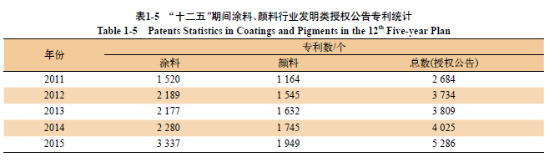
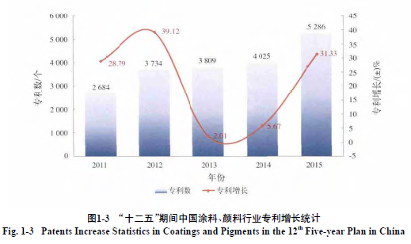
2.3 新産品、新技術的開發應用
2.3.1 緊密配合與促進國民經濟重要産業發展
2.3.1.1 配合與促進國家支柱産業發展汽車、住房和城鄉建設是國家支柱産業，塗料行業緊密配合幷促進其發展。
汽車塗料 中國汽車産銷量連續6年蟬聯世界第一，2011年中國汽車總産量爲1 850萬輛，預計2015年産量將達到2 520萬輛。與之配套的汽車原廠漆到2015年預計達到55萬t，汽車修補塗料使用量也有望從2011年的13萬t左右增長到2015年的22萬t。“十二五”期間，汽車塗料行業完成了大量的新技術引進和國産化，許多汽車塗料品種2011年還依賴進口，2015年已全部由中國本土工廠生産供應，且有少部分産品出口到亞太地區；國內塗料企業的水性汽車塗料和較高固體分塗料正在汽車塗料塗裝中大量推廣。
“十二五”期間，中國汽車塗料工業完成了重要的産品升級換代和新技術應用，含有重金屬成分的
電泳塗料産品全部退出市場。汽車中塗和色漆的水性化進展迅速，由“十二五”初期的10%到期末轉化爲60%，更爲重要的是引進了溶劑型高固體分體系，爲中國汽車塗裝體系采用既節能降耗又可以實現VOC减排的塗裝工藝提供了新的選擇途徑。這一體系已經成功在中國實現工業化使用，取得了顯著的環保效果和經濟效益，得到了政府相關部門、汽車行業和環保組織的廣泛認可。新的水性塗料技術——免中塗色漆體系，水性3Wet色漆體系和與之相配套的高性能雙組分清漆産品都已經在中國生産。中國已經成爲這些節能環保新型塗料體系在全球最成功應用和最多應用的國家，中國的汽車塗裝技術已經與國外先進技術同步甚至領先于國外。
建築塗料 住房建築業增速雖比“十一五”期間慢，但仍保持穩中向上的態勢。2010-2014年全國建
築面積增加了164.81億m2，平均年增長32.96億m2，2015-2016年初，連續出臺的降准、降息、减稅政策有利地刺激了房地産經濟，去庫存化明顯。“十二五”期間，我國建築塗料行業在高速增長的房地産行業的帶動下，除2011年受統計範圍改變(從以前主營業務收入500萬元以上改爲2 000萬元以上進入統計)略有下降外，其他年份建築塗料生産總量每年均以兩位數的增速發展，呈現出産量連續攀升、發展勢頭强勁的特點。産量從2010年的351.8萬t增長至2014年的516萬t。
我國建築塗料産品在國內處于供給自足狀態，企業集中于華東沿海城市和華南區域，其中華東區域上海、江蘇和浙江三地的建築塗料産量約占全國建築塗料産量的30%～35%；華南區域廣東和湖南兩地的建築塗料産量也約占全國建築塗料産量的30%～35%。
“十二五”期間，建築內外墻塗料市場需求有了更多的變化，産品多樣性、産業結構系統化已經初具雛形。細分産品多樣性導致內外墻塗料的總體比例分配由傳統的2∶1轉爲1∶1。主要原因有以下4點：
(1)産品結構變化。
外墻塗料 真石漆、質感塗料塗裝不但外觀品質優于平塗，且可替代日益稀缺的石材資源，深受追捧，發展速度很快；水性多彩塗料技術逐步成熟穩定，因其仿石效果逼真，緊密融合了平塗的表面特性優點和石材花色效果美感，近年來在外墻塗料的增長速度遠遠大于真石漆及質感塗料增速，且市場前景廣闊；乳膠漆仍是建築塗料行業主營産品，以苯丙、純丙及醋丙乳膠漆爲主，醋叔、乙烯-醋酸乙烯以及改性乳膠漆爲輔。苯丙系列乳膠漆正以優异的耐擦洗性、附著力、高性價比以及日益改善的耐候性等特點部分取代純丙市場。
內墻塗料 應民衆對環保及功能性的高要求，低氣味的功能性産品成爲近年來的創新主流，如低
VOC和零VOC、無烷基酚聚氧乙烯醚(APEO-free)塗料；抗甲醛、耐污漬等功能性産品也越來越得到終端消費者的認可。伴隨電子商務的興起及舊墻翻新需求的增加，內墻中高檔塗料的需求也隨之增長較快。
藝術塗料與塗裝 近年來藝術塗料作爲塗料行業新興産品系列，廣泛應用于內外墻裝飾，大量减少了壁紙和壁挂石材的應用，較大程度减少了污染和環境資源開采。“十二五”期間，藝術塗料逐漸發展成爲建築塗料的重要分支幷呈現快速發展的勢頭，爲引領行業健康有序地發展，2015年中國塗料工業協會特別成立了“藝術塗料塗裝分會”，配合産品結構的變化。
(2)營銷模式改變。隨著“互聯網+”席捲中華大地，電商平臺縮短産需供應環節，去中間化明顯，傳統的經銷商及門店模式正在悄然改變，“便捷+質量+服務”將是未來决定品牌優劣的重要指標。
(3)重塗市場被激發。
“十一五”、“十二五”期間甚至更早期建造的房屋，外墻塗裝老舊，重塗市場需求巨大；民衆對室內空氣環境要求與日俱增，內墻重塗市場的巨大需求也就不言而喻。
(4)其他功能性新産品塗料，如反射隔熱塗料、防黴塗料、智能塗料等也有較大發展。
2.3.1.2 與其他重要産業配合發展
鐵路用塗料 2014年全國鐵路營業里程突破11.2萬km，其中高鐵里程突破1.6萬km，預計到2020年，中國200 km/h及以上時速的高鐵建設里程將超過1.8萬km，將占世界高速鐵路總里程的一半以上，因此與之配套的軌道交通設施建設有著巨大的工業防腐塗料需求和保養需求。面對“一帶一路”倡議下各經濟體之間逐步實現互聯互通，我國鐵路技術應勢走出國門，
例如安哥拉本格拉鐵路建設、馬其頓動車組、俄羅斯高鐵等項目，說明與我國鐵路技術配套出口的鐵路設施塗料被提到了考慮日程，且用量將不斷增大。
公路用塗料根據我國《交通運輸“十二五”發展規劃》，“十二五”期間，我國公路總里程達到450萬km，高速公路總里程達到10.8萬km，覆蓋90%以上的20萬以上城鎮人口城市，與此配套發展的塗料有公路橋梁用塗料、馬路標綫塗料等。
海洋塗料 主要包括集裝箱和船舶塗料，水性塗料在集裝箱大量推廣是明顯進步。2011-2014年，世界經濟緩慢復蘇，帶動世界貿易和中國出口貿易出現
了較大增長，對世界集裝箱航運業起到了極大的帶動作用。2011年創造了全年造箱量歷史第二高的好成績，2012年和2013年，造箱量雖有所下降，但仍然維持在高位水平，2014年受箱價持續走低的影響，投機性訂單增加，全年造箱量超過2011年，突破300萬TEU關口。但造箱利潤大幅下挫的不利市場局面，影響到集裝箱製造相關各上游産業，尤其是塗料業，利潤已低至歷史最低點。截至2014年年底，“十二五”前4年中，集裝箱行業累計造箱1 083萬TEU，累計使用
塗料107萬t。
船舶分爲民用和軍用兩部分，“十二五”期間，全國船舶塗料銷量經歷了大幅波動。受益于2010年新船訂單的大幅增加，2011年全國船舶塗料銷量50萬t，達到近年來的高峰；隨著此後訂單的突然大幅减少，船舶塗料的銷量也受到影響，2012年38萬t，2013年30萬t，呈逐年减少的趨勢。2013年下半年開始，新船訂單出現回暖，2014年銷量爲33萬t，同比出現回升，2015年預計可進一步回升至37萬t。總體來看，具有明顯的周期性特徵。
全國船舶塗料市場上，跨國企業依然占據絕大部分市場份額。國內企業的市場份額較低，幷且，國內企業以供應防腐塗料爲主，高端防污塗料市場依然被跨國企業占據。
民用的海洋船舶在“十二五”期間進步明顯。表現在：環保部組織的“中國用于防污漆的DDT替代項目”的完成，篩選出14個DDT替代防污塗料品種，制修訂《船舶防污漆中滴滴涕含量的測試及判定》(GB/T 25011—2010)標準、《船舶防污漆錫總量的測試及判定》(GB/T 26085—2010)標準，幷制定和頒布了《環境標志産品技術要求 船舶防污漆》(HJ 2515—2012)標準。這些標準的制修訂和頒布實施，使發展環境友好型防污塗料品種有法可依，幷對提高防污塗料産品質量和規範防污塗料的發展起了重大作用。中國塗料工業協會應邀參加了DDT替代品篩選與推廣管理子項目工作。
木器塗料 中國已經成爲傢具生産和出口大國，其中木器傢具占其産銷量的90%以上。中國木器塗料從2010年的80萬t到2014年達到110萬t，平均年增長7.5%。木器塗料能滿足國內要求，從使用情况來看，中國已經成爲傢具生産和出口大國，其中木器傢具居龍頭地位，達90%以上産銷量。而整個中國木器塗料的消耗量占了全球木器塗料消耗量的50%以上。
我國木器塗料産品結構雖仍以溶劑型體系爲主，包括雙組分聚氨酯、硝基、不飽和聚酯、丙烯酸、UV固化等。在“十二五”期間，隨著地方政策法律法規對環境友好型塗料的支持，水性木器塗料有了長足的發展，形成了以水性丙烯酸爲主，同時水性雙組分聚氨酯、單組分丙烯酸/聚氨酯雜化體、水性UV固化等技術的多樣化發展，但水性木器塗料占比只略超過5%。
卷材塗料彩鋼塗料的發展，首先離不開下游彩鋼板市場的發展，“十一五”期間彩鋼行業産能急
速擴大，到2010年已超過5 000萬t/a，造成嚴重産能過剩，行業間的同質化惡性價格競爭，最終影響到上游的彩鋼塗料行業。具體表現爲：第一，降低鍍鋅層的厚度，由原來的80～120 g/m2降低到20～40 g/m2；
第二，降低塗層的厚度，由原來的正面總膜厚大于20μm降低到不足10 μm；第三，極力壓低塗料的采購價格。進入“十二五”以來，行業競爭愈演愈烈，導致部分企業關閉停産。
爲尋求彩鋼行業的可持續發展，走出同質化惡性競爭的怪圈，一批有代表性的企業紛紛轉型，聯合塗料廠家一起開發新的品種，以拓寬彩板的用途，幷開發出高品質的彩板出口到國外，尋求國外市場，以避開國內殘酷的市場競爭環境。在這種局面下，新型的彩板得到了迅速地發展，如功能性彩板、高裝飾性彩板、家電用彩板等。新型的彩板其優异功能和裝飾性都是通過塗料來實現的，因此，只有通過上下游積極合作，推陳出新才能使企業在殘酷的市場競爭中立于不敗之地。
在“十二五”期間，彩鋼塗料生産企業爲了適應市場的需求，技術上主要是開發滿足市場需求的一
些新産品。底漆方面，新增聚氨酯、聚酯、環氧改性聚酯等品種；背面漆方面，新增環氧改性聚酯等品種。
面漆方面，單從成膜物質而言，新增矽改性聚酯、氟碳、超耐候聚酯等品種；從使用功能方面，新增自清潔板、淨化板、家電板、抗靜電板等彩板用塗料品種；從裝飾性能上來分，新增絨面板、網紋板、砂紋板、木紋板、仿大理石板等彩板用塗料品種。
2.3.2 服務國防軍工
在國防軍工方面，隱身塗料、耐超高溫塗料是具代表性的産品系列。航空工業水平代表了一個國家綜合科技水平發展的高低，例如現代軍事科技領域發展的第四、五代戰機，有著極高的隱身要求和速度要求。因此，隱身塗料和耐超高溫塗料技術需求迫切。我國隱身塗料技術處于國際先進水平，例如新型殲-20、殲-31戰機應用的就是國産雷達波隱身塗料。
在航天科技方面，嫦娥系列飛船回收艙應用了國産新型耐超高溫材料與耐超高溫塗層，爲回收艙的多次順利回收做出了突出貢獻。這類産品技術，還可能應用到超高音速打擊武器、超大功率渦扇增壓發動機上，系列的海洋塗料與大型軍艦發展配套，整體反映特種塗料爲國防軍工做出的突出貢獻。
成立中國塗料工業協會軍工塗料塗裝委員會。
國防科技發展對塗料品種和質量提出更高和更多的要求，原解放軍總裝備部采購信息中心成立全軍武器裝備采購信息網，武器采購和配套的塗料信息向
塗料企業開放。爲加强塗料行業和部隊裝備部門聯繫，使塗料企業更好地爲國防科技服務，中國塗料工業協會于2014年特成立“中國塗料工業協會軍工塗料塗裝委員會”，吸收傳統供應軍工塗料的企業和願意幷準備爲國防軍工服務的塗料企業參加，正在積極開展活動。
2.3.3 新材料、新技術應用
爲滿足高科技産業和國防科技發展的特殊要求和節能减排的需要，用新材料、新技術改進塗料的
性能和開發新産品，是塗料工業的發展方向，更是“十二五”期間明顯的發展趨向。具有代表性的是用納米材料及技術對塗料和顔料的各種性能進行改進，如聚苯胺樹脂、微膠囊技術、超支化多元醇、脂環基丙烯酸酯、石墨烯材料、含矽和氟材料、改性處理的天然材料在改進塗料的化學抗性、提高塗料固體
分等方面屢有報道。
2.4 政策法規和標準化進步
“十二五”期間，隨著塗料行業産量和銷售額的穩步增長，國家相關部委對塗料及顔料行業給予新
的支持，促使我國塗料行業相關政策法規及標準的制定工作持續推進幷不斷完善，推動了行業的産品結構轉型與可持續健康發展。“十二五”期間，爲規範行業發展，國家相關部委制定與出臺了一系列塗料與顔料行業相關政策，涉及環保、安全及産業等諸多方面的政策法規，以下簡要列出將在“十三五”期間持續影響行業的部分重點內容。
2.4.1 産業結構調整指導目錄
2011年3月國家發改委發布《産業結構調整指導目錄(2011年本)》，幷于當年6月1日正式施行。此後，2013年2月國家發改委發布《産業結構調整指導目錄(2011年本)》修正版，幷于當年5月1日起施行。此目錄鼓勵“水性木器、工業、船舶塗料，高固體分、無溶劑、輻射固化、功能性外墻外保溫塗料等環境友好、資源節約型塗料生産；單綫産能3萬t/a及以上、幷以二氧化鈦含量不小于90%的富鈦料(人造金紅石、天然金紅石、高鈦渣)爲原料的氯化法鈦白粉生産”，對“新
建硫酸法鈦白粉、鉛鉻黃、1萬t/a以下氧化鐵系顔料、溶劑型塗料(不包括鼓勵類的塗料品種和生産工藝)、含异氰脲酸三縮水甘油酯(TGIC)的粉末塗料生産裝置”進行限制。
2.4.2 危險化學品目錄
2015年2月27日，國家安監總局發布公告(2015年第5號)，發布《危險化學品目錄(2015版)》，于2015年5月1日起實施。《危險化學品名錄(2002版)》、《劇毒化學品目錄(2002年版)》同時廢止。在塗料産品方面，2015版與2002版對比，合幷調整或者删除了部分化學品，_____將2002版中10餘個類屬條目合幷爲1個類屬條目，即“含易燃溶劑的合成樹脂、油漆、輔助材料、塗料等製品[閉杯閃點≤60 ℃]”。
2.4.3 消費稅政策
2015年1月26日國家財政部、國家稅務總局聯合發文：“關于對電池、塗料徵收消費稅的通知”，文號“財稅〔2015〕16號”，內容包括：將電池、塗料列入消費稅徵收範圍，在生産、委托加工和進口環節徵收，適用稅率均爲4%。對施工狀態下揮發性有機物(Volatile Organic Compounds，VOC)含量低于420 g/L(含)的塗料免征消費稅。
2.4.4 國務院《大氣污染防治行動計劃》進入2013年，全國多個地區頻繁受到霧霾困擾，大氣污染問題受到全社會的關注。2013年9月10日，國務院印發《大氣污染防治行動計劃》(國發〔2013〕37號)(又稱“大氣污染防治國十條”)，體現了黨中央對大氣污染防治工作的高度重視。
《大氣污染防治行動計劃》中涉及塗料與塗裝行業的內容包括推進揮發性有機物污染治理。在石化、有機化工、表面塗裝、包裝印刷等行業實施揮發性有機物綜合整治。完善塗料、膠粘劑等産品揮發性有機物限值標準，推廣使用水性塗料，鼓勵生産、銷售和使用低毒、低揮發性有機溶劑。
推進非有機溶劑型塗料和農藥等産品創新，减少生産和使用過程中揮發性有機物排放。
2.4.5 環境保護綜合名錄
綜合名錄製定工作是環境保護部根據國務院有關環保重點工作的部署，自2007年以來牽頭開展的一項重要基礎性工作。中國塗料工業協會負責每年名錄中塗料行業相關內容的修訂工作，“十二五”期間共修訂19個目錄中的産品。其中，重點産品主要涉及揮發性有機物、重金屬、有毒有害物質等方面。
2.4.6 VOC减排政策法規
2014年，國內環境友好型塗料(水性、粉末、UV固化等塗料)絕對産量超過800萬t，高于占世界第二位美國全年的塗料總産量，但在國內塗料總産量中只占51%左右。
據估測，在VOC排放的人爲源中塗料塗裝占12%，是節能减排重點關注的行業之一。國務院辦公廳轉發環境保護部等部門關于《推進大氣污染聯防聯控工作改善區域空氣質量指導意見的通知》(國辦發〔2010〕33號)，正式地從國家層面將開展VOC污染防治工作提上了日程；2012年9月國務院批復實施的《重點區域大氣污染防治“十二五”規劃》將VOC和二氧化硫、氮氧化物、工業烟粉塵一起列爲了“三區十群”的防控重點，把開展VOC污染防治工作納入了重點任務；2015年2月1日起將塗料納入消費稅徵收範疇，對施工狀態下VOC含量低于420 g/L(含)的塗料免征消費稅。“十二五”期末，北京、上海等重點省市已經對塗裝VOC進行排污收費。
2.4.7 有毒有害物質限值標準及代用品開發應用“十二五”期間，在建築塗料、汽車塗料、海洋塗
料等重要工業塗料中，國家質量技術監督總局和環保部等部門陸續頒布了有毒有害物質限值的標準，有些還是强制性標準。有毒有害物質包括甲醛、苯類、乙二醇醚及酯、游離二异氰酸酯、鹵代烴和重金屬(鉛、鎘、鉻、汞)等。這些限值標準的頒布促進了相應的低毒和無毒代用品開發應用。
取代苯類等有害溶劑 發展較快的是碳酸二甲酯(DMC)，普遍認爲DMC是“綠色化學品”，國內發展較快，2014年DMC全國建成的産能63.5萬t，在建産能19萬t，生産企業76家。平均價格相當于或低于苯類溶劑，爲取代苯類等有害溶劑提供了好的條件。低毒的乙酸仲丁酯代替苯類溶劑也有較大發展。
取代塗料中鉛等重金屬除了有關重金屬限值標準外，2011年，國務院批准了環保部提出的“‘十
二五’重金屬污染防治計劃”，從國家層面重視重金屬防控，幷把鉛列爲重金屬防控的第一位，塗料行業是列爲重金屬防控的重點行業之一。2012年，工信部發布的替代有害原料清單中，包括鉛在內的重金屬被納入重點領域。
2014年，聯合國工業發展組織加入了消除含鉛塗料全球聯盟，主持禁鉛工作。在許多發展中國家，
含鉛塗料是主要風險來源。中國仍是銷售和使用含鉛塗料的40個國家之一。“十二五”末期，國家工信部正在積極籌備中國逐步淘汰含鉛塗料項目。
“十二五”期間，塗料行業對含鉛塗料替代工作較爲重視，利用非重金屬的顔料取代含鉛顔料取得
了進展，但完全取代含鉛塗料尚有一定困難，需要國家政策扶植。
“十二五”期間，用含矽材料和納米材料代替含鉻表面處理劑，在汽車、卷材等塗裝的表面處理中應用有較大進展。
2.4.8 塗料標準化工作新發展
中國塗料工業協會組織制訂系列標準 根據會員的要求，在“十二五”期間，中國塗料工業協會組織制訂了系列標準，對行業標準化工作起到了重要的補充作用。
(1)CNCIA-HG/T 0004—2012《色漆和清漆漆膜冷熱循環測試方法》，2012-10-15發布，2012-11-01實施。
(2)CNCIA-HG/T 0005—2013《陶瓷塗料》，2013-12-17發布，2014-04-01實施。
(3)CNCIA-HG/T 0006—2014《摩托車塑料漆》，2014-10-23發布，2015-01-01實施。
目前，中國塗料工業協會正在組織和參與制訂以下標準：
(1)CNCIA-HG/T 0003—201X《低氣味塗料》，(標準提出和主要起草單位之一)；
(2) 《鈦白粉單位産品能源消耗限額》(主要起草單位之一)；
(3) 《氧化鐵顔料單位産品能源消耗限額》(主要起草單位之一)；
(4) 《無機顔料工業污染物排放標準》(主要起草單位之一)；
(5) 《塗料製造業大氣、水污染物排放標準》(主要起草單位之一)；
(6) 《汽車用高固體分溶劑型塗料》(主要起草單
位之一)；
(7) 《隧道消音防火塗料》(主要起草單位之一)。
中國塗料工業協會標準化委員會成立根據國務院《關于印發深化標準化工作改革方案的通知(國發
〔2015〕13號)》的文件精神，中國塗料工業協會于2015年3月25日成立中國塗料工業協會標準化委員會。
3 塗料行業發展面臨的問題
3.1 環境友好型塗料技術及産品體系尚不完善
2014年全國主要塗料産量及其排放的VOC量估算如表1-6。塗料徵收消費稅，北京、上海等城市開徵塗裝排污費，倒逼環境友好型塗料要加快發展。環境友好型塗料包括水性、粉末、輻射固化、高固體分和無溶劑塗料，這些塗料品種在美國塗料中已占70%以上，德國占80%，我國只占51%左右，和國外差距較大。
3.2 産品結構調整問題
環境友好型塗料關鍵技術行業應加大研發的投入，也希望國家政策支持，突破環境友好型塗料發展中瓶頸問題：使國産水性塗料用樹脂儘快達到性價比優和商品化要求；能薄塗幷流平性好和低溫固化的粉末塗料；適合工業塗裝的高固體分塗料；性價比合理、符合環保要求的UV固化塗料等等。
塗料品種出口問題 2014年，全國塗料行業進出口貿易總額17.7億美元，較2013年同比增加了7.9%；貿易逆差3.4億美元，較2013年同比下降了20.9%；貿易總額超過了2011年17.3億美元的最高水平。據統計，2014年，塗料出口量首次超過了進口量，出口總體平均價格3 600美元/t，略高于2013年的3 400美元/t。但值得注意的是出口總體平均價格只有進口價的63.2%(進口總體平均價格5 700美元/t)，說明我國塗料産品附加值尚存在提升空間。
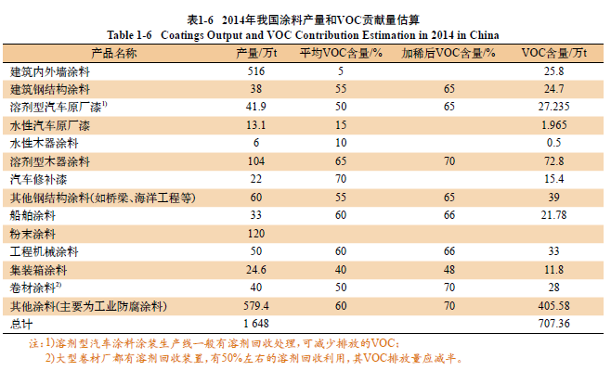
3.3 塗料企業規模化程度不高、國際競爭力較弱
國內塗料行業同質化競爭激烈，産品附加值偏低，産業集中度較低，不利于行業整體良性發展。據報道，2014年全國塗料前50强總産值只占全國塗料産值27.93%，美國2012年全國塗料産值統計，前10位塗料企業占整個塗料銷售産值的71%。相比之下，我國塗料企業仍很分散，大型企業規模與一些國際知名塗料企業仍有差距，不利于塗料科技進步和産業發展，使國內塗料企業在國際市場競爭中優勢减弱。
3.4 鈦白粉行業發展面臨的問題
企業規模化雖有進步，但整體仍較分散 “ 十一五”末期，我國鈦白粉企業産量都在10萬t以內，且以小型企業爲主。到2015年已經有4家企業産量超過10萬t，産能超過10萬t的企業數已經達到10家，企業規模化有進步，但規模小的廠點仍較多。截至2014年年底，我國現有鈦白粉生産企業56家，占世界總數的70%以上，平均産能爲5.6萬t/a，僅爲其他國家平均産能的23%。56家企業中年産能小于3萬t的企業有15家，占總企業數的26.8%。
産能增速大于需求增速 2014年行業總體開工率僅爲76.6%，但非理性擴張仍在繼續：硫酸法産能仍在不斷增加，低水平重複建設加劇，在建和籌建産能約127萬t。“十二五”期間全國鈦白粉産量、産能的增長明顯高于需求量的增長(圖1-4)。
高端産品不足、低端産品過剩，清潔文明型生産工藝發展緩慢 2014年，全球鈦白粉總産量達569.2萬t，其中金紅石型爲449.7萬t，占鈦白粉總産量的79%。2014年我國鈦白粉總産量爲246.6萬t，其中金紅石型産品175.7萬t，占比爲71.2%，低于國際平均水平7.8個百分點。低端通用型産品産量過剩，同質化價格競爭激烈，而高質量的鈦白粉仍需進口。我國鈦白粉行業仍以高污染的硫酸法生産工藝爲主，目前廠點個數與産能分別占全國總量的94.6%與95.3%，占據鈦白粉生産的絕對主導地位。氯化法生産工藝占比低。雖然近年來行業內開始推行清潔生産型的聯産法硫酸法工藝，由于缺乏有力的經濟政策和環境保護政策推動，使得清潔生産型聯産法硫酸法生産工藝幷未
得到廣泛的應用。其次，氯化法生産工藝作爲鈦白粉先進生産工藝，是世界鈦白粉發展的主導方向。我國氯化法鈦白粉受制于發達國家的嚴格技術封鎖，發展緩慢。加之我國鈦資源品位低，不適合氯化法生産工藝，進一步限制了我國氯化法鈦白粉的發展。截至2014年年底，我國氯化法生産企業僅有3家，産能僅15萬t，占總産能的4.7%。近年來，儘管國內氯化法在建、擬建産能較多，有漯河興茂鈦業和雲南新立鈦業兩家企業陸續建成投産，仍存在著技術相對落後、産品質量不穩定的問題。氯化法生産技術成爲制約著我國氯化法鈦白粉發展的關鍵因素。
3.5 氧化鐵行業存在的問題
我國是氧化鐵顔料大國，却不是强國缺乏國際有影響力的大型企業，國際地位和市場話語權分量
較輕。
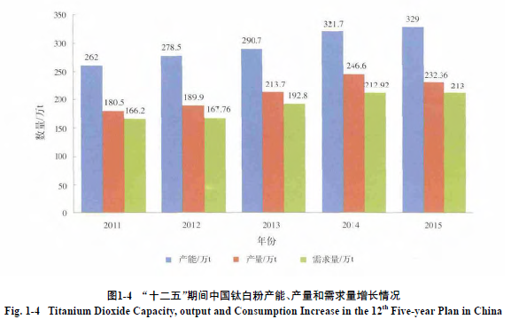
面臨著産能相對過剩的風險 近年來，中國氧化鐵顔料行業已進入産能相對過剩和激烈競爭的階
段，亟待整頓和調整。産能過剩是整個氧化鐵行業面臨的重大難題，當前氧化鐵還處于粗放式發展階段，目前全國有氧化鐵生産企業80多家，各類産品年生産量65萬～70萬t，年産值40億～45億元，已成爲氧化鐵産品生産大國，但面臨著“量有餘而質不足”的産能過剩危機，已是本行業無法回避的問題。加快淘汰落後産能，幷開發下游應用市場，儘快消化過剩産能才是行業健康發展的有效途徑。

